品牌:YUNVEI 型号:A-Sh400W USB无线传屏(四画面)
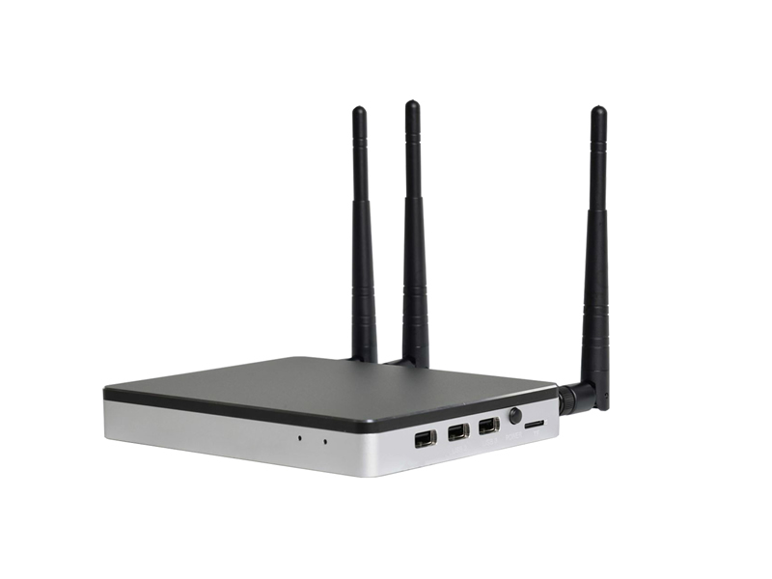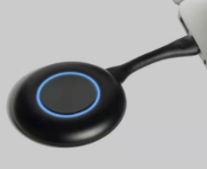
产品概述：
A-Sh400W无线投屏专门为大、中、小型会议室开发产品，无需布线，简单易用，满足日常会议使用，广泛应用于学校，政府，金融，酒店，展厅等行业。
功能特点:
1，usb无线传屏，支持windows和mac电脑，仅通过usb口，同时完成传输和供电，无线传屏至接收端。一键传屏，无需安装软件。支持对usb传屏器所插电脑的触摸反控。
2，支持主流操作系统通过wifi的无线传屏，windows和安卓系统，通过运行应用程序进行镜像传屏；ios,mac通过自带airplay协议实现镜像传屏。
3，接收端内置两个wifi模块，一个用于产生热点用于传屏，另外一个用于连接办公室网络，无需连接网线使得连接热点正在传屏的移动终端还能上网，投屏上网两不误。
4，接收端内置蓝牙模块，安卓手机在镜像投屏时，可以上网播放在线视频或者在线音乐并能传屏传声音。
5，具备3个usb口，1个hdmi输出口，1个rj45网口，1个模拟音频输出口，1个tf卡槽。
6，接收端具备联网自动升级功能，能通过网络及时更新内置程序，以及usb传屏器升级包，当把usb传屏器插入接收端usb口时自动升级usb传屏器。方便升级等售后服务。
7，具备多种投屏模式，满足各种场合需求，抢占模式和独占模式可以随意切换，可以设置动态投屏码防止投屏事故。可设置竖屏模式，方便手机竖屏满屏传屏。
8，内置批注功能，能对传屏画面进行实时批注，并保存本地，u盘或者手机二维码分享多种选择。
9，具备管理员功能，提供管理员客户端软件，通过管理员客户端软件可以方便控制投屏端的上下屏操作
10，支持集控部署和管理，支持公网集控服务器部署或者私有网络服务器部署，通过集控管理端，可以对指定设备进行设置或者管理，如，设置投屏参数，设置壁纸，推送安装指定应用等功能。
11，自动重启功能:内置实时时钟模块，确保无互联网状态下，系统时间仍能正常运行，并能在凌晨无投屏状态时自动重启，确保设备365天7x24小时不掉电仍能有效运行。
12，兼容miracast和widi功能，接收端运行内置特定程序后，可以支持安卓手机的miracast投屏和笔记本的widi投屏，无需安卓软件。
13，支持手机扫码投屏功能，微信，支付宝扫一扫直接进入镜像投屏状态，无需手动连接wifi等其他操作步奏，方便快捷
14，支持跨网段投屏，接收主机与安卓客户端，windows客户端可以处于不同网段，在客户端只需输入接收主机的投屏码即可投屏。投屏码支持动态变化。服务器可以部署在云端或客户内网自建。
15，接收主机支持hdmi 2.0 4k60hz输出，同时支持1/2/4路画面输出
16，支持反镜像功能，在安卓客户端，ios客户端，windows客户端可以反向显示主机的画面，并能触控主机或者投屏到主机的usb传屏电脑
17，可以配合多个标准版组成一传多解决方案，亦可配合windows触控一体机组成一传多解决方案
18，可以配合多个增强版组成智慧教室解决方案，亦可配合windows触控一体机组成智慧教室解决方案
19，提供移动客户端，在移动客户端上可以对主机内容进行实时批注
20，2G内存高配置，配合usb摄像头，可以运行第三方视频会议软件
21，支持vga和hdmi双输出
22，支持连接路由器 wifi网络进行桥接，提供更好的网络带宽。

规格参数：
Windows软件镜像传屏
配置安装 |  | 同一个局域网，绿色软件无需安装
支持系统类型 |  | Windows 7/8/10
分辨率 |  | 1920*1080、1366*768、1360*768、1280*800、1280*720  1024*768
帧率 |  | 音视频18~30帧
整体延迟 |  | 100~200ms
显示模式 |  | 支持扩展桌面
触摸反控 |  | 支持鼠标模式回传
连接路数 |  | 128路
最大同时显示路数 |  | 4画面
会议模式 |  | 主持人模式 | 主持人可以触摸屏幕列表选择指定PC传屏
 |  | 与会人员模式 | 当前非主持人传屏时，谁按下传屏按钮谁就获取传屏控制权
连接网络 |  | 1、 盒子RJ45连接网络，电脑端wifi或有线连接网络  2、 盒子Wifi连接网络，电脑端wifi或有线连接网络  3、 电脑端wifi连接盒子5G热点
USB无线传屏器
配置安装 |  | 免配置，免安装
接口 |  | USB Device
支持系统类型 |  | Windows 7/8/10,Apple Mac
分辨率 |  | 720P~1080P
帧率 |  | 音视频18~30帧
整体延迟 |  | 100~200ms
传输距离 |  | 无遮挡的情况下30m
显示模式 |  | 支持扩展桌面（Windows 7/8/10）
触摸反控 |  | 支持10点触摸回传（Windows 7/8/10）
 |  | 支持鼠标模式回传（Mac）
连接路数 |  | 1~8(若需要超过8路，需额外配置工程路由器)
最大同时显示路数 |  | 4画面
无线速率 |  | 发射端300Mbps
无线传输协议 |  | IEEE 802.11 a/g/n/ac
频段 |  | 5.8G,多信道选择
验证协议 |  | WPA2-PSK
升级方式 |  | 主机USB升级传屏器
会议模式 |  | 主持人模式 | 主持人可以触摸屏幕列表选择指定PC传屏
 |  | 与会人员模式 | 当前非主持人传屏时，谁按下传屏按钮谁就获取传屏控制权
手机无线传屏
双WIFI |  | 5G Hotspot 和 2.4G WIFi同时工作，手机传屏时还可以上网
反镜像 |  | 安卓客户端支持回传盒子的界面内容
扫码投屏 |  | 安卓客户端扫二维码即可投屏
跨网段 |  | 在同个局域网下，实现不同网段之间的传屏
苹果手机 |  | iOS 8及以上，AirPlay镜像传屏，支持多画面推流模式
安卓手机 |  | Android 5.0及以上版本，安装USBDisplay app支持镜像传屏，支持声音同步传输(业界独家)
特有MiraPlay模式 |  | 手机传屏无需安装APP，同时支持Miracast，AirPlay，USB无线传屏
其他功能
旋转模式 |  | 支持90度，180度，270度传屏画面旋转
动态密码 |  | 安卓APP传屏，AirPlay，Windows软件传屏支持动态密码保护
书写批注 |  | 单点书写(加速低延迟)，多点漫游缩放，手势擦除，支持二维码扫码分享
视频输出 |  | HDMI和VGA可同时输出相同的画面，分辨率保持一致
实时时钟 |  | 内置超级电容，掉电1个星期维持时间正常运行
定时重启 |  | 支持定时重启功能，保证设备常年不掉电健康运行
其他小应用 |  | 欢迎词、具备分类功能文件浏览器、屏保
路由器模式 |  | （选配），同时支持2.4G和5.8G的AP进行传屏
视频/音频
视频解码 |  | Support H.264,H.265,VP8,RV,WMV,AVS,H.263,MPEG4
解码分辨率 |  | 4K
触控系统
接口 |  | USB HID | 鼠标 | 支持
红外触摸 |  | 支持 | 电容触摸 | 支持
操作系统
系统版本 |  | Android 5.1 | USB | 黑色：2，银色：4
中央处理器 |  | ARM Cortex A17 x 4 | HDMI 输出 | 1
内存大小 |  | 2G DDR3 | VGA 输出 | 1
存储空间 |  | 8G | TF扩展 | 最大64G
有线网络 |  | RJ45 | 红外遥控
SoftAP |  | 802.11AC 5.8G | Wifi | 2.4G（可以选配5.8G）
HDMI输出
分辨率 |  | 最大3840x2160 60Hz
电源
输入 |  | DC：12V | 最大功率 | 12W
物理特性
尺寸（L*H*W） |  | 银色：177x113x31
配件
电源适配器 |  | 1 | 遥控器
WIFI天线 |  | 3 | USB按钮 | >=1
其他
环境条件 | 工作温度 | 0℃~40℃
 | 工作湿度 | 10%~90%

系统连接图：
